QUESTIONS DE R�VISION

Chapitre 1
- Qu'est-ce qu'un ERP ?

- Examinez attentivement les limites technologiques et non technologiques du logiciel ERP.

- Le logiciel ERP est-il un package ?

- "Le logiciel ERP est destin� aux industries manufacturi�res." � Commentaire.

- Distinguer les packages d'applications conventionnels et les packages ERP.
- Comment le logiciel ERP standardise-t-il les processus m�tier existants ?

- Pourquoi les projets ERP �chouent ils si souvent ?

- "L'ERP n'a rien � voir avec la planification." � Justifiez.

- � L'ERP est connu pour l'int�gration de l'information. � Expliquer

- Quelles sont les questions � consid�rer lorsque nous optons pour un syst�me int�gr� ?
- Comment allez-vous vous assurer que le logiciel ERP achet� s'int�grera � votre organisation ?

- Quelles sont les lacunes dans le d�veloppement de logiciels packag�s ?

- Le logiciel ERP �liminera �t� il les emplois de bureau ? Si tel est le cas, comment la main-d’�uvre existante peut-elle �tre efficacement utilis� ?

- Comment mesurerez-vous les performances d’une organisation avant et apr�s la mise en �uvre d’un ERP ? Proposer des m�triques adapt�es.
- � L'ERP est un catalyseur de changements fondamentaux dans les organisations. � � Commentaire.

- Quelles sont les principales caract�ristiques d'un syst�me int�gr� comme l'ERP ?

- S�lectionnez une organisation de votre choix (disons une �cole, un coll�ge, un �diteur de logiciels, etc.) et identifiez ses principales fonctions. Classez leurs fonctions en diff�rents modules. Maintenant, d�veloppez un diagramme qui montre l’int�gration des informations de l’organisation et proposez une solution ERP.

Chapitre 2
- Quelle est l’origine de l’ERP ?
- Quels sont les avantages et les inconv�nients du MRP et du MRP II ?
- Comparez et contrastez MRP et MRP II.
- Comment l’ERP contribue-t-il � une meilleure gestion de la cha�ne d’approvisionnement ?
- Qu'est-ce que le calendrier directeur de production ?
- Quelles sont les fonctions de MRP et MRP II ?
- Comment la nomenclature influence-t-elle le MRP ?
- Quelles sont les exigences techniques d’un ERP ?
- Quel est le lien entre le CRM, l'ERP et le SCM ?
- L’ERP est-il la m�me chose que le SCM ? Expliquer.
- Quelles sont les entr�es dans MRP et MRP II ?
- Proposer un mod�le pour int�grer ERP, SCM et CRM activ�s avec Internet.
- Quel est le but des nomenclatures ?
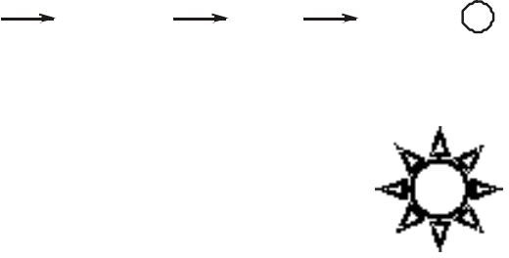
- Quelle sera selon vous la prochaine �volution du SCM ? Expliquer. MRP MRP II ERP GDS?
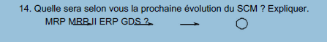

Chapitre 3 : Les diff�rents modules de ERP

- Nommez les diff�rents modules ERP et leurs fonctionnalit�s importantes.
- Pourquoi le module RH et le module Finance du progiciel ERP sont-ils principalement pr�f�r�s par les clients?
- Comment le module Finance ERP aide-t-il le top management dans la prise de d�cision ?
- Quelles sont les fonctions du module Finance ?
- Quelles sont les activit�s du module Ventes et distribution ?
- Qu'est-ce que la gestion du mat�riel ? Comment ce module aide-t-il l'organisation � accro�tre son rentabilit�?
- Quels sont les objectifs de la gestion des stocks ?
- Comment un syst�me de gestion des stocks efficace aide-t-il une organisation ?
- Qu'est-ce que la GRH ? En quoi diff�re-t-il du DRH ?
- Quels sont les sous-syst�mes d'un module RH ? Expliquer.
- Quelles sont les fonctions d'un module RH ? Comment ex�cute-t-il le processus de recrutement ?
- �num�rez les applications des technologies de l’information dans la gestion financi�re.
- Proposer des mesures appropri�es pour �valuer un module ERP particulier.
- Quels sont les facteurs qui influencent les clients lors du choix d'un module ERP ?
- Pr�parer des lignes directrices pour am�liorer la fonctionnalit� des diff�rents modules ERP.
- Quels sont les facteurs qui influencent le module Ventes et distribution ?
- Quels sont les principaux types de d�cisions de gestion financi�re prises par les entreprises ? Expliquer.
- Quelles sont les limites du module Finance ?
- Quel est le r�le du directeur financier dans la gestion des stocks ?
- Organisez les modules suivants du logiciel ERP en termes de complexit�, de co�t, de fonctionnalit�s/ importance et de pourcentage d'utilisation.

